ПЗ №4

В СУБД Microsoft Access создать базу данных с именем «**Иванов – П31»** (где Иванов – фамилия студента, П31 – сокращенное название учебной группы), содержащую фрагмент справочно-информационной базы данных беспилотных летательных аппаратов (БПЛА).

**Задание № 1.Создание таблиц**

* 1. Создать 4 таблицы в Microsoft Access. Названия таблиц и полей, а также свойства полей представлены ниже.

**БПЛА**

|  |  |  |  |
| --- | --- | --- | --- |
| **Название поля** | **Тип данных** | **Размер поля/Формат поля** | **Примечание** |
| Код_б | Счетчик | Длинное целое | Первичный ключ |
| Название | Текстовый | 30 |  |
| Код_н | Числовой | Длинное целое | Внешний ключ |
| Код_т | Числовой | Длинное целое | Внешний ключ |
| Код_у | Числовой | Длинное целое | Внешний ключ |
| Масса, кг | Числовой | Длинное целое |  |
| Макс_скорость | Числовой | Длинное целое |  |
| Мин_скорость | Числовой | Длинное целое |  |
| Фото | Текстовый | 255 |  |

**Назначение**

|  |  |  |  |
| --- | --- | --- | --- |
| **Название поля** | **Тип данных** | **Размер поля/Формат поля** | **Примечание** |
| Код_н | Счетчик | Длинное целое | Первичный ключ |
| Название | Текстовый | 30 |  |

**Тип**

|  |  |  |  |
| --- | --- | --- | --- |
| **Название поля** | **Тип данных** | **Размер поля/Формат поля** | **Примечание** |
| Код_т | Счетчик | Длинное целое | Первичный ключ |
| Название | Текстовый | 30 |  |

**Управление**

|  |  |  |  |
| --- | --- | --- | --- |
| **Название поля** | **Тип данных** | **Размер поля/Формат поля** | **Примечание** |
| Код_у | Счетчик | Длинное целое | Первичный ключ |
| Название | Текстовый | 50 |  |

* 1. Создать поля подстановки для внешних ключей. Например, в таблице «БПЛА», после заполнения ее данными, подстановка для поля «Код_н» будет выглядеть следующим образом (вместо кода вводится название):

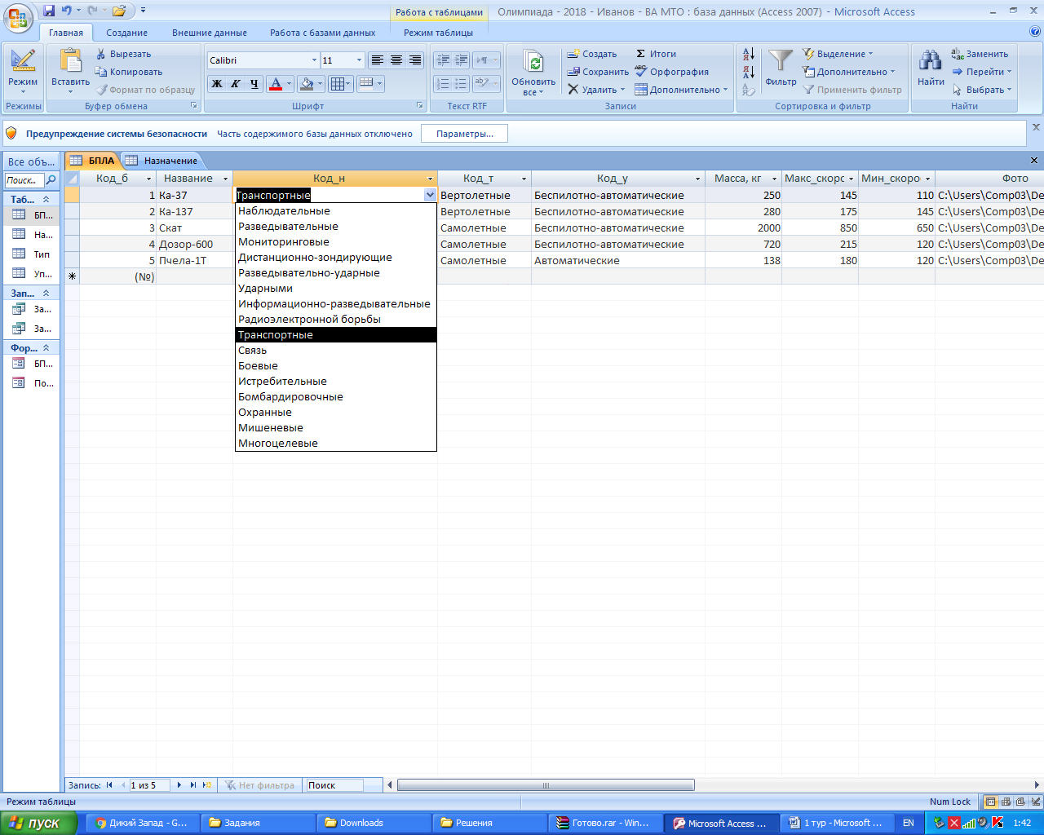

Аналогично должны выглядеть оставшиеся поля подстановки.

* 1. Создать межтабличные связи

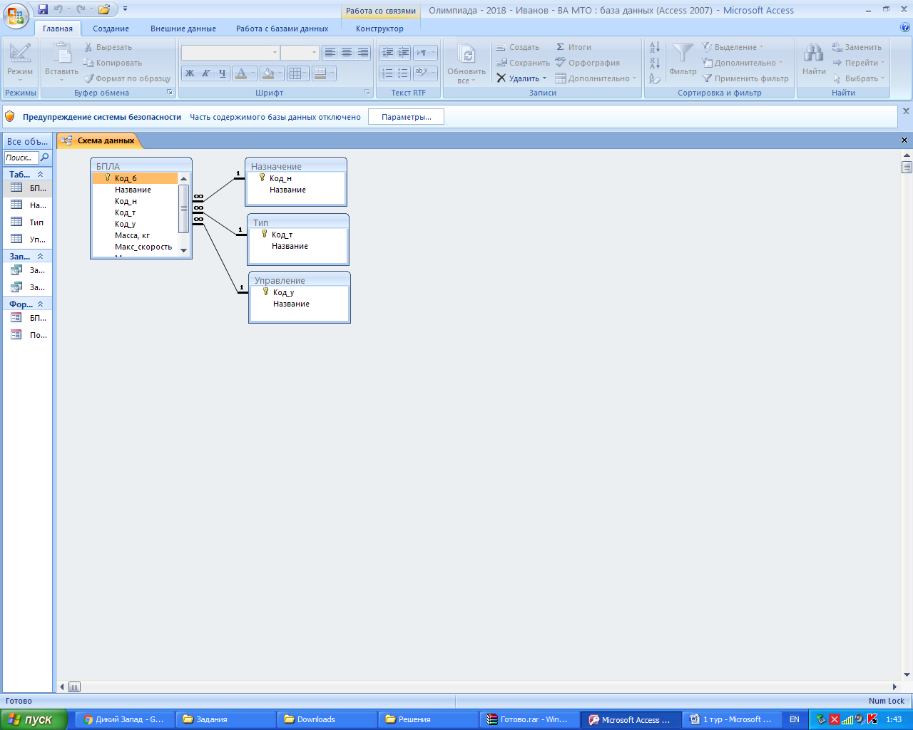

* 1. Заполнить таблицы данными в соответствии с образцом:

Таблица «БПЛА»



Поле «Фото» таблицы «БПЛА» заполнить по фактическому размещению файлов с исходными данными. Фотографии найти в интернете самостоятельно.

Таблица «Назначение»



Таблица «Тип»



Таблица «Управление»



**Задание № 2. Создание формы «БПЛА»**

Создать форму с названием «БПЛА». Внешний вид формы «В один столбец». Форма имеет следующие поля: «Код_б», «Название», «Код_н» (поле со списком), «Код_т» (поле со списком), «Код_у» (поле со списком), «Масса, кг», «Мин_скорость», «Макс_скорость», «Фото» и рисунок (путь находится в поле «Фото»). Рисунки хранятся в папке с исходными данными.

**Задание № 3.** **Создание формы «Поиск»**

Создать форму «Поиск» в соответствии с образцом:



Данные в полях со списком (в заголовке формы) должны содержать только те записи, которые есть в таблице БПЛА. Дублирование записей в полях со списком не допускается.

По выбранным параметрам «Назначение», «Тип», «Управление» после нажатия на кнопку «Найти» программа находит БПЛА, параметры которых удовлетворяют условиям поиска.